**印度尼西亚入境信息申报表**

**（海关单+健康码）**

**个人资料：**

1护照首页照片：

2.职 业: （公务员/私营雇员/创业者/学生/飞行员/外交官/乘务员/其他职业）

3.手机号：

**旅行信息：**

1. 航 班 号： （抵达印尼的那一趟飞机的航班号）

2.入境日期： （官网要求只能在抵达前3天内的申报，大于3天的行程届时出结果）

3.入境口岸： 14选1 （雅加达 /巴厘岛 /泗水 /棉兰 /日惹 /龙目岛 /马贾轮卡 /望加锡

美娜多/北干巴鲁 /班达亚齐 /巴东 /巴厘巴板 /阿坦布阿）

3.印度尼西亚的地址： （酒店**英文**名字或民宿英文地址）

4.本人名下托运行李数：

**健康码信息：（默认健康状态，如有不适请自行申报）**

1.个人信息同上

2. 座 位 号： （抵达印尼的那一趟飞机的的座位号，健康码需要该信息）

3. 您是否有以下任何症状：发烧、淋巴结肿大或皮肤损伤/皮疹？ （是 /否）

4. 在抵达印度尼西亚之前的 21 天内，您是否与出现猴痘症状的人或啮齿动物或灵长类动物等动物有过密切接触？ （是 /否）

**注意：请回传第1页信息表至携程订单上即可，第2/3页内容请知晓，无需回传。**

**海关报关信**

**（确认以物品全无，我们默认全无）**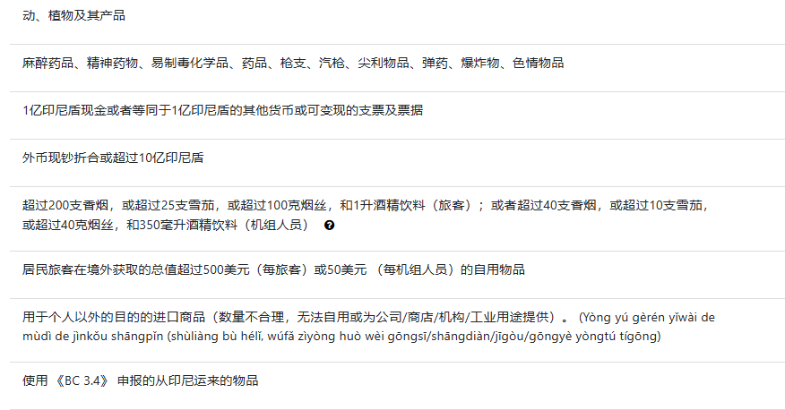

1733279831795

**本人承诺**

感谢您配合海关检查，以查明是否存在违反印度尼西亚法律法规的麻醉品、非法药物、与恐怖主义有关的商品、金钱和/或与洗钱和/或走私商品有关的其他支付工具

非法将这些货物带入印度尼西亚并从事走私活动，将被视为违法行为，将导致法律诉讼。

每件个人乘客物品，每人每次抵达时，在国外购买或获得并将留在印度尼西亚的个人物品（个人物品）可免征 500.00 美元的进口关税、消费税和其他税款。

每名船员个人物品，每人每次抵达时，在国外购买或获得的他/她的个人物品（个人物品）可免征 50.00 美元的进口关税、消费税和其他税款，并将保留 在印度尼西亚。

对于那些为个人使用以外的目的进口货物的人（例如，货物总量不正常供个人使用或货物用于商业目的，如公司/商店/机构/行业），需缴纳进口税、消费税 , 和税收。

在国外购买或获得并将留在印度尼西亚的以下数量的个人使用的应课税商品在每次抵达时免征进口关税、消费税和其他税款：

* 1.   虚假申报构成严重违法行为，将根据印度尼西亚法律法规受到处罚或处罚。
  + a.   18 岁或以上：200 支香烟、25 支雪茄或 100 克烟丝或其他烟草制品，和/或
  + b.   21 岁或以上：1 升酒精饮料，或
* 2.   机组人员：40 支香烟、10 支雪茄或 40 克切片烟草或其他烟草制品，和/或 350 毫升酒精饮料
* 超过应税货物将被销毁。

如果您携带的货币和/或不记名可转让票据（支票、旅行支票、本票或 bilyet giro）以印尼盾或其他货币计值，且金额等于或超过 1 亿印尼盾，则您必须通知海关官员，或者 等于或超过 10 亿卢比的外国纸币。

抵达时如有托运行李，请保存报关二维码或文件，联系海关人员办理托运行李清关手续。

为方便海关服务，请在此表格中完整（彻底）正确地告知您携带的货物，然后将其提交给海关官员。

虚假申报构成严重违法行为，将根据印度尼西亚法律法规受到处罚或处罚。

有关旅客货物进口的规定可在此处找到 [203/PMK.04/2017](https://repository.beacukai.go.id/peraturan/2022/06/c101b94556c66d1b7cdc7d866775b30a-203_pmk-04_2017per.pdf" \t "https://ecd.beacukai.go.id/_blank)